Crear JTABLE:

http://www.javahispano.org/portada/2006/8/1/jtable-con-ejemplos-parte-1.html

Un Jtable representa una tabla de datos con sus respectivas Filas y Columnas, la información que se muestra en ella puede ser asignada tanto por nosotros como obtenida de una base de datos.

Para crear JTable, añadimos el elemento. Nos aseguramos de que la altura height aparezca en positivo.

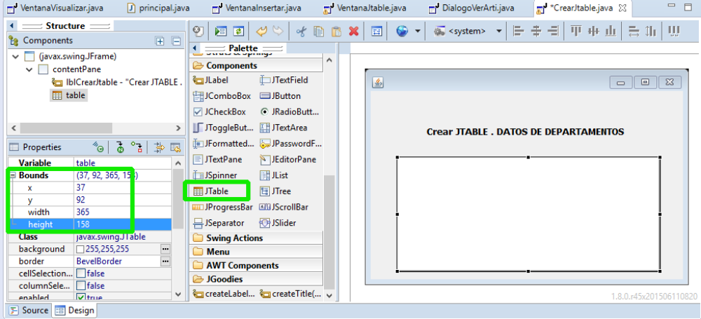

Este JTable lo llenamos en el programa, uno de los constructores de la clase JTable recibe 2 argumentos, el primero es la matriz con los datos a mostrar, el segundo es un array con los nombres de las columnas, por esa razón lo que hacemos es obtener los datos de la BD, almacenarlos en una lista y posteriormente pasarlos a la matriz, así como inicializar un array con los encabezados para finalmente mandárselos al contructor.....

La clase JTable Dispone de estos constructores:
- JTable()
- JTable(int numRows, int numColumns)
- JTable(Object[][] rowData, Object[] columnNames)
- JTable(TableModel dm)
- JTable(TableModel dm, TableColumnModel cm)
- JTable(TableModel dm, TableColumnModel cm, ListSelectionModel sm)
- JTable(Vector rowData, Vector columnNames)

Para lo que queremos hacer utilizaremos el 3er constructor. El cual nos permite construir una tabla a partir de dos parámetros; el primero de ellos: rowData es un array bidimensional de objetos que representa el contenido de la tabla, y el segundo: columnNames representa los nombres de cada columna, contenidos también en un array que por lo general es un array de Strings.

El Modelo de Tabla
Para llenar el JTABLE se necesita un DefaultTableModel, este se crea al añadir al JTable el model, se indican el número de filas y de columnas. Se crea al crear el JTable, ver la imagen (el JTable ya tiene datos del programa):

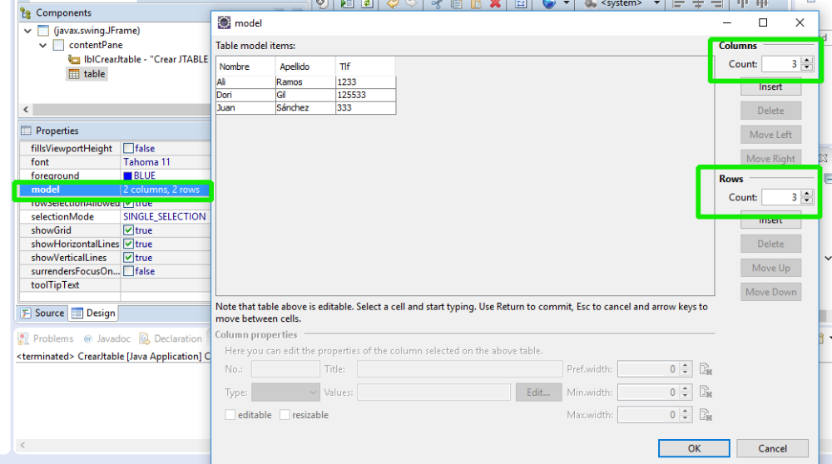

El código que se crea al añadir el modelo es este (para una tabla de 2x2), los datos se pueden cambiar en el código:
table = new JTable();
table.setModel(new DefaultTableModel(
new Object[][] {
{null, null},
{null, null},
},
new String[] {
"New column", "New column"
}
));
Los modelos de tabla son objetos que implementan la interface TableModel; a través de ellos es posible personalizar mucho más y mejor el comportamiento de los componentes JTable, permitiendo utilizar al máximo sus potencialidades.

Todas las tablas cuentan con un modelo de tabla , existe uno por omisión.

Si nosotros deseamos llenar la tabla con otros datos nos crearemos un objeto DefaultTableModel como atributo de la clase, que utilizaremos para poner nuestros datos.

private DefaultTableModel modelo;

Por ejemplo, lleno un JTable con datos fijos:

private void llenarJtable() {

String[] etiquetas = {"Nombre", "Apellido", "Tlf"};
Object[][] datos = { {"Ali", "Ramos", "1233"},
{"Dori", "Gil", "125533"}, {"Juan", "Sánchez", "333"}};

//Para llenar el JTABLE se necesita un DefaultTableModel
//Si lo cargo con mis datos lo hago así
modelo = new DefaultTableModel(datos, etiquetas);
modelo.setColumnIdentifiers(etiquetas);
modelo.setDataVector(datos, etiquetas);

//Asignamos el modelo a la tabla
table.setModel(modelo);
Color fg = Color.PINK;
table.setBackground(fg);
table.setForeground(Color.BLUE);
}

Si por ejemplo quiero llenar el JTable con datos de una tabla SQL, necesito saber los nombres de las columnas, el número de columnas, el número de filas, y los datos de las filas. Utilizaremos ResultSetMetaData para obtener el número de columnas y el nombre de las columnas, y luego ejecutaremos la consulta para obtener el número de filas y las filas.

Los nombres de columnas los guardamos en un array
String[] etiquetas = new String[nColumnas];

Los datos de las filas en una matriz de objetos
Object[][] datos = new Object[filas][nColumnas];

Véase el ejemplo.

private void llenatJTableDepar() {

try {
Class.forName("com.mysql.jdbc.Driver");
Connection conexion = DriverManager.getConnection("jdbc:mysql://localhost/ejemplo",
"root", "");
Statement sentencia = conexion.createStatement();
String consulta = "SELECT * FROM departamentos ";
ResultSet resul = sentencia.executeQuery(consulta);
ResultSetMetaData rsmd = resul.getMetaData();

// Número de columnas
int nColumnas = rsmd.getColumnCount();

// Número de filas
String consulta2 = "select count(*) from departamentos";
ResultSet resul2 = sentencia.executeQuery(consulta2);
resul2.next();
int filas = resul2.getInt(1);
resul2.close();

// Se obtiene cada una de las etiquetas para cada columna
String[] etiquetas = new String[nColumnas];
for (int i = 1; i <= nColumnas; i++) {
rsmd.getColumnName(i);
System.out.println("Añado la columna " + rsmd.getColumnName(i).toUpperCase());
etiquetas[i - 1] = rsmd.getColumnName(i).toUpperCase();
}
System.out.println("Filas: " + filas + ", columnas: " + nColumnas);
// Recorremos el resul para cargar las filas de la consulta al array bidimensional de objetos
int numeroFila = 0;
Object[][] datos = new Object[filas][nColumnas];
resul = sentencia.executeQuery(consulta);
while (resul.next()) {
//Bucle para cada fila, añadir las columnas
for (int i = 0; i < nColumnas; i++) {
datos[numeroFila][i] = resul.getObject(i + 1);
System.out.println("Añado la columna " + i + ", datos " +
resul.getString(i + 1));
}
numeroFila++;
}

// Asignamos los datos al modelo
modelo = new DefaultTableModel(datos, etiquetas);
modelo.setColumnIdentifiers(etiquetas);
modelo.setDataVector(datos, etiquetas);

// Asignamos el modelo a la tabla
table.setModel(modelo);
Color fg = Color.PINK;
table.setBackground(fg);
table.setForeground(Color.BLUE);

resul.close();
conexion.close();

} catch (ClassNotFoundException cn) {
System.out.println("-------------------------------------");
System.out.println("ERRORRRR EN EL DRIVER MYSQL");
System.out.println(cn);
System.out.println("-------------------------------------");
} catch (SQLException e) {
System.out.println("-------------------------------------");
// e.printStackTrace();
System.out.println("Código de error: " + e.getErrorCode());
System.out.println("Mensaje de error: " + e.getMessage());
System.out.println("-------------------------------------");
}
}

Una vez que se muestran los datos podremos seleccionar una fila haciendo clic con el ratón.
Para ver la fila seleccionada añadimos eventos, por ejemplo Mouse/Cliked:

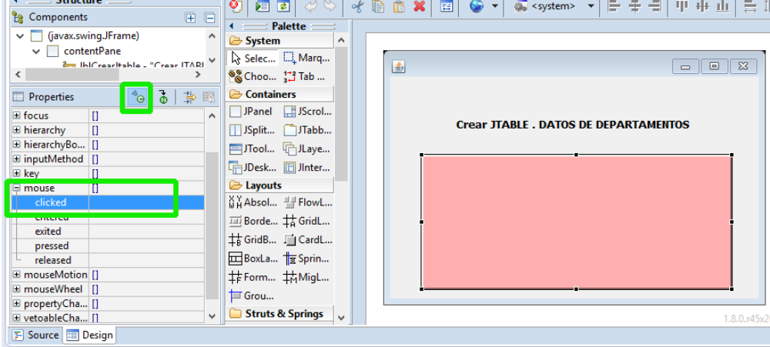

Al añadir el evento se añade el siguiente código:

table.addMouseListener(new MouseAdapter() {
@Override
public void mouseClicked(MouseEvent e) {

});

Y para ver los datos de la fila seleccionada añadimos el siguiente código. Se necesita un Vector para recuperar los datos de la fila

table.addMouseListener(new MouseAdapter() {
@Override
public void mouseClicked(MouseEvent e) {

System.out.println("He pulsado en la fila " + table.getSelectedRow());
// Creamos un vector para recuperar la fila, partiendo del modelo
Vector datostabla = modelo.getDataVector();
// Los pasamos a una lista
List datosFila = (List) datostabla.get(table.getSelectedRow());
// Recorremos la lista y visualizamos
Integer codigo=0;
if (datosFila.size()>0)
{ codigo= (Integer) datosFila.get(0);
for (int i = 0; i < datosFila.size(); i++) {
System.out.println("Dato " + i + " : " + datosFila.get(i));
}
}
}

});

Abrir sistema de archivos para seleccionar archivo. Crear JFileChooser

http://chuwiki.chuidiang.org/index.php?title=JFileChooser

JFileChooser es una clase java que nos permite mostrar fácilmente una ventana para la selección de un fichero. Si queremos abrirlo para leer el fichero, podemos llamarlo así
JFileChooser fileChooser = new JFileChooser();
int seleccion = fileChooser.showOpenDialog(ventana);
ventana es cualquier componente java de alguna de nuestras ventanas (JFrame, JDialog ..), la que queramos que haga de ventana padre del diálogo JFileChooser. Nuestro diálogo JFileChooser no se podrá ir detrás de su ventana padre.

Ejemplo de un JFileChooser
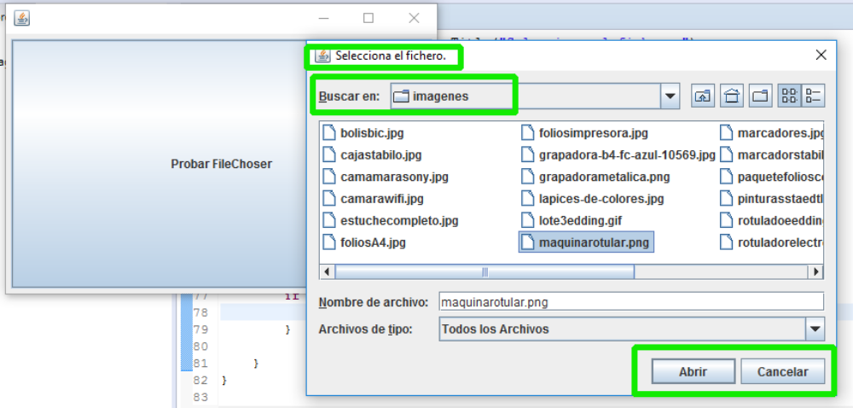
Código de prueba:
private void probar() {
String path = "";
JFileChooser fileChooser = new JFileChooser();
//Ponemos título al diálogo que se visualiza
fileChooser.setDialogTitle("Selecciona el fichero.");
// Seleccionamos el directorio para iniciar la búsqueda y que lo abra
File miDir = new File("./imagenes");
// Asignamos ese directorio, para que empiece a buscar ahí los ficheros.
fileChooser.setCurrentDirectory(miDir);
// Visualizamos el diálogo de elegir fichero
fileChooser.setVisible(true);
// Se espera que se seleccione fichero o se pulse cancelar
int seleccion = fileChooser.showOpenDialog(this);

if (seleccion == JFileChooser.APPROVE_OPTION) {
// Pulsa aceptar
File fichero = null;
//Se selecciona un fichero y se devuelve a un File
fichero = fileChooser.getSelectedFile();
System.out.println("archivo:" + fichero.toString());
//Lo pasamos a string si queremos el path
path = fichero.toString();
System.out.println("Fichero seleccionado " + path);
}

if (seleccion == JFileChooser.CANCEL_OPTION) {
// Pulsa cancelar o salira
System.out.println("Ha pulsado Cancelar ");
}

}

La llamada showOpenDialog() se quedará bloqueada hasta que el usuario elija un fichero y cierre la ventana. A la vuelta, en selección tendremos
- JFileChooser.CANCEL_OPTION Si el usuario le ha dado al botón cancelar.
- JFileChooser.APPROVE_OPTION Si el usuario le ha dado al botón aceptar
- JFileCHooser.ERROR_OPTION Si ha ocurrido algún error.
Comprobando que se ha dado al botón aceptar, podemos obtener el fichero seleccionado por el usuario así
if (seleccion == JFileChooser.APROVE_OPTION)
{
File fichero = fileChooser.getSelectedFile();
// Aquí debemos abrir y leer el fichero.
...
}
Para seleccionar un fichero para guardar datos, el mecanismo es igual, pero se llama al método showSaveDialog()
JFileChooser fileChooser = new JFileChooser();
int seleccion = fileChooser.showSaveDialog(areaTexto);
if (seleccion == JFileChooser.APPROVE_OPTION)
{
File fichero = fileChooser.getSelectedFile();
// Aquí debemos abrir el fichero para escritura
// y salvar nuestros datos.
...
}
La única diferencia entre uno y otro es la etiqueta del diálogo y de los botones. Uno pondrá "Abrir" y otro "Guardar"
Trabajar con Imágenes:

Una imagen la cargamos en un JLabel de la siguiente manera:

JLabel foto = new JLabel("FOTO");
// path de la Imagen a Cargar
String path = "./imagenes/estuchecompleto.jpg";

//Creo una ImageIcon con el path de la imagen
ImageIcon fot = new ImageIcon(path);

//Creo un Icon con los datos del ImageIcon, y con el ancho y el alto que haya asignado a mi Jlabel foto, y se indica que se ajuste al tamaño de la label
Icon icon = new ImageIcon(
fot.getImage().getScaledInstance(foto.getWidth(),
foto.getHeight(), Image.SCALE_SMOOTH));
System.out.println("Imagen a cargar " + path);

//Asignamos el icono a la label foto, y se dibuja de nuevo
foto.setIcon(icon);
foto.repaint();

Grabar una imagen en MySQL.
El tipo de dato debe ser un LONGBLOB, que admite hasta 4GB.
También depende de los parámetros de configuración de mysql (my.ini) max_allowed_packet e innodb_log_file_size
Para Almacenar imágenes muy grandes, estos valores del fichero de configuración de mysql (my.ini) max_allowed_packet, innodb_log_file_size los ponemos a 512M por ej.
El código para grabar es el siguiente:

String insert = "insert into articuloimagen values(?,?,?,?)";
FileInputStream ficheroimagen = null;
PreparedStatement sentencia = null;
try {
Class.forName("com.mysql.jdbc.Driver");
Connection conexion =
DriverManager.getConnection("jdbc:mysql://localhost/ejemplo", "root", "");

File file = new File(path);
//Cargo el fichero en un FileInputStream
ficheroimagen = new FileInputStream(file);
sentencia = conexion.prepareStatement(insert);
sentencia.setInt(1, 111);
sentencia.setString(2, "Prueba");
sentencia.setFloat(3, 10);
//Guardo la imagen, utilizo el método setBinaryStream, al final indico la longitud en bytes del fichero
sentencia.setBinaryStream(4, ficheroimagen, (int) file.length());
sentencia.executeUpdate();
sentencia.close();
conexion.close();
System.out.println("**REGISTRO GRABADO**");";

} catch (ClassNotFoundException cn) {
System.out.println("Error DRIVER." + cn.getMessage());
} catch (SQLException e) {
System.out.println("Error SQL." + e.getMessage());
} catch (FileNotFoundException e) {
System.out.println("Error no encuentro la imagen." +
e.getMessage());
}

Leer la imagen de MySQL y cargarla en una JLabel
try {
Class.forName("com.mysql.jdbc.Driver");
Connection conexion =
DriverManager.getConnection("jdbc:mysql://localhost/ejemplo", "root", "");
Statement sentencia = conexion.createStatement();
ResultSet resul = sentencia.executeQuery
("Select * from articuloimagen where codarti = 111");
//Sólo debe haber 1
if (resul.next()) {
int codi = resul.getInt(1);
//La imagen se carga en un tipo dato Blob
Blob blob = resul.getBlob(4);
float pp = resul.getFloat(3);
String nom = resul.getString(2);
System.out.println(" Cod=" + codi + ", denom= " + nom);
//Preparo la carga de la imagen,
//utilizao un array de bytes y la imagen se carga ahí
byte[] data = null;
//Cargo en data los bytes de la posición 1 hasta la longitud
data = blob.getBytes(1, (int) blob.length());
Icon icon=null;
try {
//Convierte la imagen a un BufferedImage
BufferedImage img = ImageIO.read(new ByteArrayInputStream(data));
//Convierto la imagen BufferedImage a un ImageIcon
ImageIcon imgIcon = new ImageIcon(img);
icon = new
ImageIcon(imgIcon.getImage().getScaledInstance(foto.getWidth(),
foto.getHeight(), Image.SCALE_SMOOTH));
System.out.println(" icono= " + icon.toString());
System.out.println(" Icon altura:" + icon.getIconHeight());
foto.setIcon(icon);
foto.repaint();
} catch (IOException ex) {
System.out.println("Error al cargar la imagen." + ex.getMessage());
}
}

} catch (ClassNotFoundException cn) {
System.out.println("Error SQL." + cn.getMessage());
} catch (SQLException e) {
System.out.println("Error SQL." + e.getMessage());

}

